Настройка подключения клиента на удаленной машине к SQL серверу.

Со стороны компьютера с SQL сервером:

1. Проверить разрешено ли подключение к SQL server по протоколу TCP/IP. Если не разрешено, то включить и перезапустить службу SQL Server.

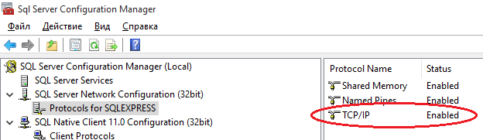

1. Убедится что запущены службы SQL Server и SQL Server Browser в автоматическом режиме.

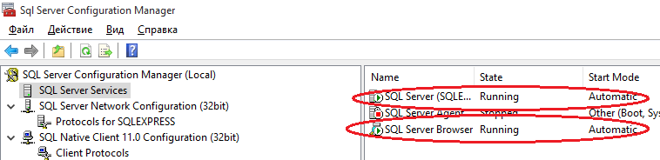

Если служба SQL Server Browser отключена то включить ее в оснастке Управление компьютером

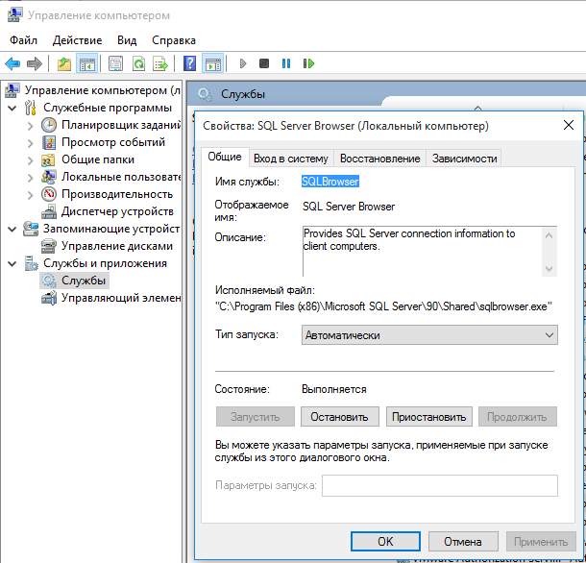

1. Если включен брандмауэр то разрешить входящий порт для SQL Server

To open a port in the Windows firewall for TCP access

1. On the **Start** menu, click **Run**, type **WF.msc**, and then click **OK**.
2. In the **Windows Firewall with Advanced Security**, in the left pane, right-click **Inbound Rules**, and then click **New Rule** in the action pane.
3. In the **Rule Type** dialog box, select **Port**, and then click **Next**.
4. In the **Protocol and Ports** dialog box, select **TCP**. Select **Specific local ports**, and then type the port number of the instance of the Database Engine, such as **1433** for the default instance. Click **Next**.
5. In the **Action** dialog box, select **Allow the connection**, and then click **Next**.
6. In the **Profile** dialog box, select any profiles that describe the computer connection environment when you want to connect to the Database Engine, and then click **Next**.
7. In the **Name** dialog box, type a name and description for this rule, and then click **Finish**.

To open access to SQL Server when using dynamic ports

1. On the **Start** menu, click **Run**, type **WF.msc**, and then click **OK**.
2. In the **Windows Firewall with Advanced Security**, in the left pane, right-click **Inbound Rules**, and then click **New Rule** in the action pane.
3. In the **Rule Type** dialog box, select **Program**, and then click **Next**.
4. In the **Program** dialog box, select **This program path**. Click **Browse**, and navigate to the instance of SQL Server that you want to access through the firewall, and then click **Open**. By default, SQL Server is at **C:\Program Files\Microsoft SQL Server\MSSQL13.MSSQLSERVER\MSSQL\Binn\Sqlservr.exe**. Click **Next**.
5. In the **Action** dialog box, select **Allow the connection**, and then click **Next**.
6. In the **Profile** dialog box, select any profiles that describe the computer connection environment when you want to connect to the Database Engine, and then click **Next**.
7. In the **Name** dialog box, type a name and description for this rule, and then click **Finish**.

<https://msdn.microsoft.com/en-us/library/ms175043.aspx>

ВНИМАНИЕ!

ПО УМОЛЧАНИЮ ЭКЗЕМПЛЯР SQL сервера работает с динамическим портом! Поэтому заходим в оснастку TCP/IP и переопределяем динамический порт на статический. Именно этот порт прописываем в исключениях брандмауэра! Если переопределили порт, не забываем перезапустить SQL server.

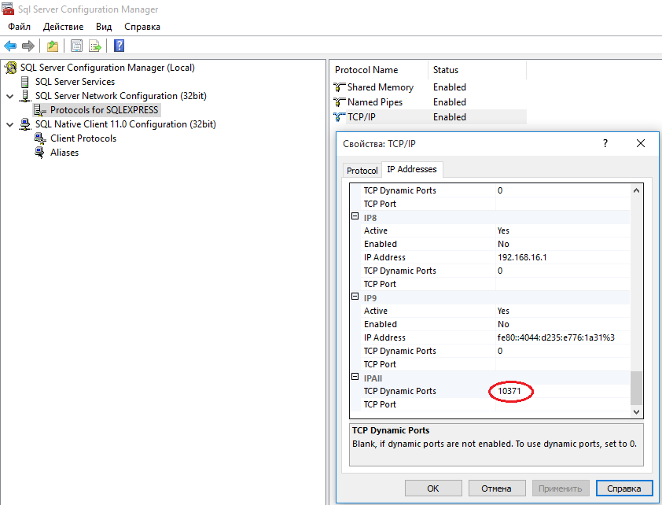

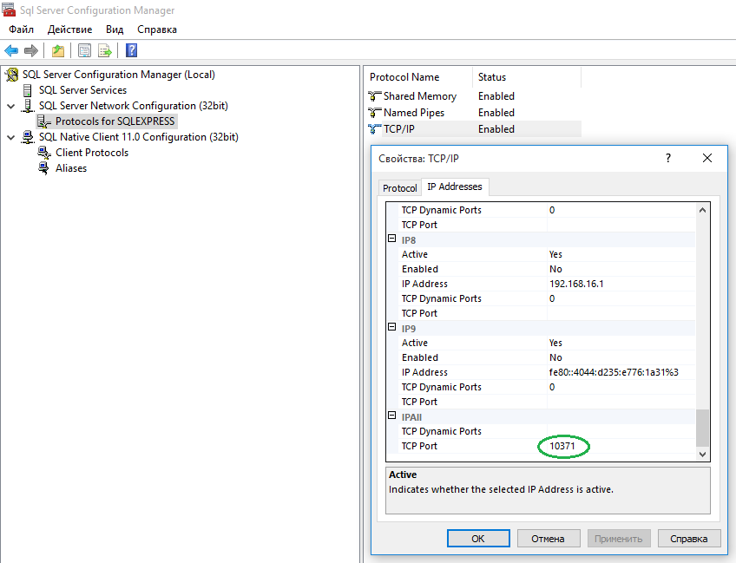

Немного лирики для понимания:

**Динамическое назначение портов**  
Процесс выделения динамических портов можно использовать только именованные экземпляры SQL Server. В процессе выделения динамических портов при запуске экземпляра SQL Server в первый раз порт имеет значение ноль (0). Поэтому SQL Server запрашивает свободный порт номер из операционной системы. Как только номер порта выделяется для SQL Server, SQL Server запускается выделенный порт.  
  
Выделенный порт, записываются в реестр Windows. Каждый раз при запуске, именованный экземпляр SQL Server использует, выделяемый номер порта. Тем не менее в маловероятном случае, что номер порта ранее распределенного (но не статический) при запуске SQL Server используется другой программой, уже выполняющийся на компьютере, SQL Server выбирает другой порт.  
  
При запуске именованные экземпляры SQL Server во второй раз SQL Server открывает номер прослушиваемого порта, который был запущен первый раз следующим образом:

* Если порт открывается без ошибок, SQL Server прослушивает порт.
* Если порт не открыт, и ошибок, SQL Server ведет себя так, как показано ниже:
  + Появляется следующее сообщение об ошибке:

КОД ошибки 10048 (WSAEADDRINUSE)

При получении этого сообщения об ошибке SQL Server определяет, что порт уже используется.

* + Если появляется сообщение об ошибке, не говоря уже о ошибке 10048, SQL Server 2000 определяет невозможно ожидания для запроса на подключение на порту.

<https://support.microsoft.com/ru-ru/kb/823938>

1. Проверяем разрешено ли удаленное подключение на самом SQL сервере

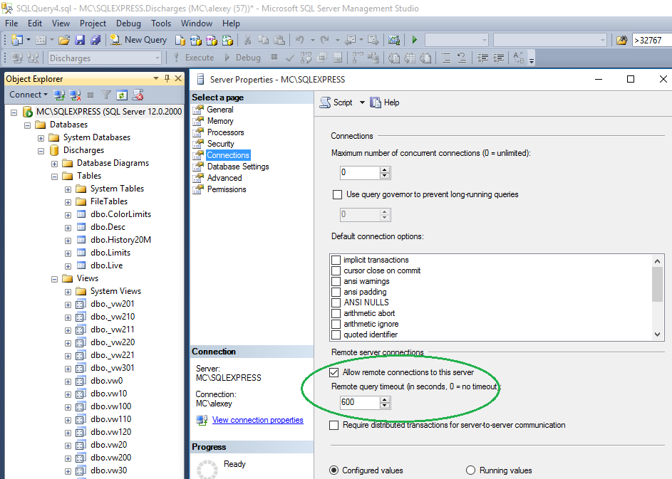

На стороне клиента:

* + 1. Установить нативного клиента х86 или х64. Находится в папке SQL_ncli.
    2. Проверить правильность настроек через ODBC оснастку

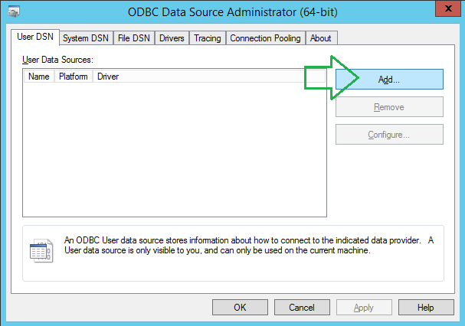

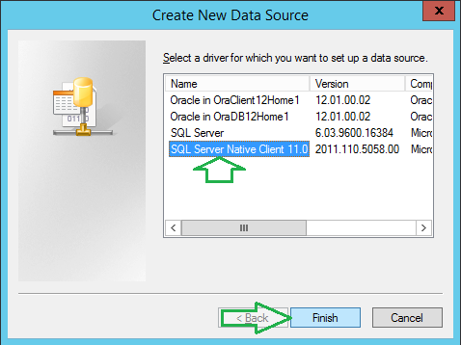

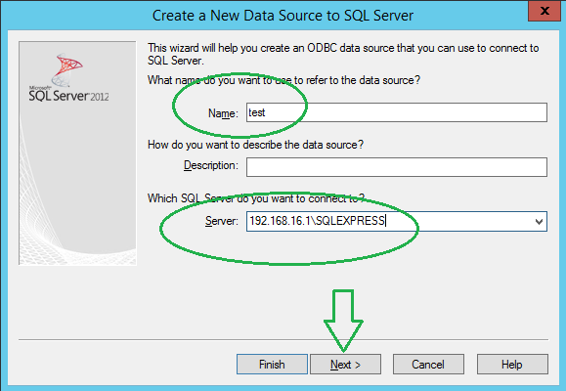

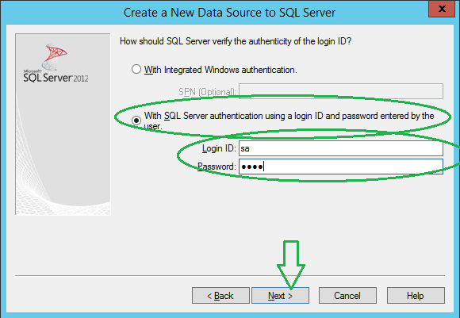

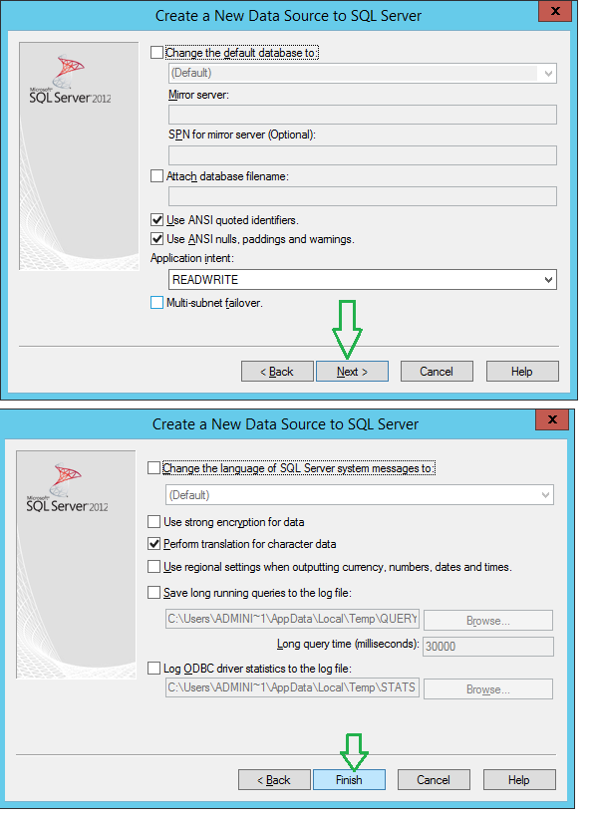

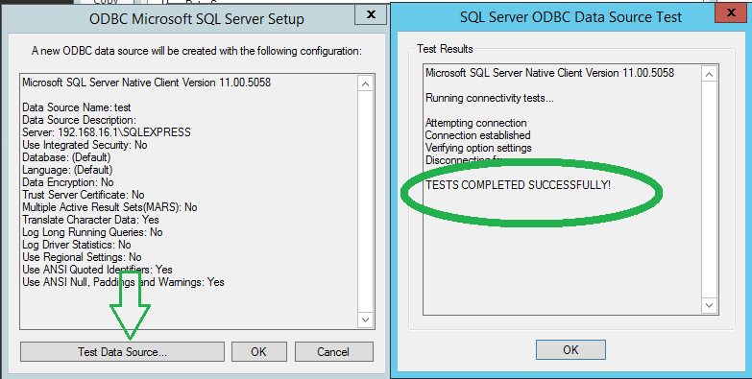

* + 1. После того как получили сообщение об успешном прохождении теста копируем 3 файла: Discharges.exe, Discharges.hlp, Discharges.ini в папку на клиентском компьютере.
    2. Корректируем Discharges.ini

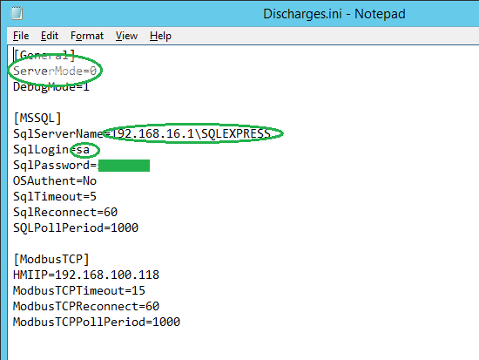

* + 1. Запускаем Discharges.exe

